PRESIDENTE
Desembargadora Regina Ferrari

VICE-PRESIDENTE
Desembargador Luís Camolez

CORREGEDOR GERAL DE JUSTIÇA
Desembargador Samuel Evangelista

DIRETORA DE TECNOLOGIA DA INFORMAÇÃO E COMUNICAÇÃO
Raquel Cunha da Conceição

Sumário
Apresentação 6
Introdução 7
1. Rotatividade de Pessoal de TIC do Ano de 2022 8
2. Proposta do Novo Organograma da Ditec para o ano 2023 10
2.1. Estudo Quantitativo do 1° Semestre do Ano 2023 12
2.2. Cargos Permanentes de TIC 13
2.3. Servidores de TIC lotados em outras unidades do TJAC 13
2.4. Análise do quadro em relação à ENTIC-JUD 14
2.5. Força de trabalho de TIC 14
2.6. Força de trabalho de TIC em teletrabalho 20
3. Estudo de Rotatividade 22
3.1. Índice de rotatividade geral 23
4. Pesquisa de Rotatividade e Evasão 23
4.1. Pesquisa 25
4.2. Gráficos com resultados da pesquisa 27
Conclusão 43

INDICE DE FIGURAS
Figura 1 - Nova estrutura organizacional da DITEC/2019 8
Figura 2 - Nova proposta de organograma da DITEC 11
Figura 3 - Quadro comparativo 14
Figura 4 - Comparativo da Força de Trabalho IgovTIC x DITEC 19
Figura 5 - Comparativo do Efetivo IgovTIC x DITEC 20
Figura 6 - Comparativo da Força de Trabalho x Quadro Efetivo da DITEC 20
Figura 7 - Presencial x Teletrabalho 21
Figura 8 - Força de Trabalho 21
Figura 9 – Contagem da Pergunta 1 27
Figura 10 - Contagem da Pergunta 2 28
Figura 11 - Contagem da Pergunta 3 29
Figura 12 - Contagem da Pergunta 4 30
Figura 13 - Contagem da Pergunta 5 31
Figura 14 - Contagem da Pergunta 6 32
Figura 15 - Contagem da Pergunta 7 33
Figura 16 - Contagem da Pergunta 8 34
Figura 17 - Contagem da Pergunta 9 35
Figura 18 - Contagem da Pergunta 10 36
Figura 19 - Contagem da Pergunta 11 38
Figura 20 - Contagem da Pergunta 12 40
Figura 21 - Contagem da Pergunta 13 42
Figura 22 - Sugestão de Ações de Melhorias para o Futuro 44

Indice dE Tabelas
Tabela 1 - Estrutura atual da força de trabalho da DITEC 8
Tabela 2 - Competências regulamentares da DITEC 11
Tabela 3 - Estrutura atual da força de trabalho da DITEC 11
Tabela 4 - Cargos de TIC existentes no quadro permanente do TJAC 12
Tabela 5 - Servidores ativos do quadro de TIC lotados em outras unidades 12
Tabela 6 - Aplicação dos cálculos e parâmetros definidos pela ENTIC-JUD 13
Tabela 7 - Força de trabalho de TIC 14
Tabela 8 - Quadro permanente de servidores referenciais mínimos 14
Tabela 9 - Comparativo IgovTIC x Quadro Efetivo DITEC 18
Tabela 10 - Rotatividade na DITEC/ano 21
Tabela 11 - Rotatividade do quadro efetivo em TIC/ano 21
Tabela 12 - Índice de rotatividade da Ditec/ano 22
Tabela 13 - Perguntas disponibilizadas em questionário 25
Tabela 14 - Resultados da Pergunta 1 26
Tabela 15 - Resultados da Pergunta 2 27
Tabela 16 - Resultados da Pergunta 3 28
Tabela 17 - Resultados da Pergunta 4 29
Tabela 18 - Resultados da Pergunta 5 30
Tabela 19 - Resultados da Pergunta 6 31
Tabela 20 - Resultados da Pergunta 7 32
Tabela 21 - Resultados da Pergunta 8 33
Tabela 22 - Resultados da Pergunta 9 34
Tabela 23 - Resultados da Pergunta 10 35
Tabela 24 - Resultados da Pergunta 11 36
Tabela 25 - Resultados da Pergunta 12 38
Tabela 26 - Resultados da Pergunta 13 40

Apresentação
O presente estudo tem por objeto apresentar o quantitativo da rotatividade e evasão de servidores da DITEC – Diretoria de Tecnologia da Informação e Comunicação, do TJAC – Tribunal de Justiça do Estado do Acre.
A elaboração desse estudo é uma iniciativa para atendimento ao art. 26, da Resolução 370/2021, do CNJ, que preconiza: “Recomenda-se a realização de análise de rotatividade, a ser realizada a cada dois anos, visando avaliar a eficácia das medidas implementadas, como objetivo de reduzir a evasão de servidores do quadro permanente. ”

Introdução
O PJAC – Poder Judiciário do Estado do Acre, vem transpondo grandes modificações basilares nos últimos anos, tendo como principal finalidade a excelência na prestação jurisdicional. Um dos principais alicerces para essa transformação é a TI – Tecnologia da Informação. Essas mudanças foram realizadas através de notáveis investimentos em sistemas de informação, infraestrutura e recursos humanos de TI, juntamente com a excepcional colaboração de doações realizadas pelo CNJ de forma que, hodiernamente, o TJAC é reconhecido como um moderno e eficiente Tribunal de Justiça Estadual do país.
A rotatividade de profissionais de TI é um problema crescente para as empresas. De acordo com o Gartner, a taxa média de rotatividade de profissionais de TI é de 13%, mas pode ser tão alta quanto 20% em alguns setores. Isso pode custar às empresas milhões de dólares a cada ano em custos de recrutamento, treinamento e perda de produtividade.
Fonte: IA Bard
O corrente documento propõe um estudo de ação para diminuir a rotatividade na DITEC, alicerçada em eventos consistentes evidenciados nos tópicos subsequentes.
Com a publicação das Resoluções do TPADM n° 236 e 237, de 24 de abril de 2019, criou-se uma nova estrutura organizacional da DITEC composta por uma Gerência de Sistemas, uma Gerência de Redes, uma Gerência de Segurança da Informação e uma Gerência de Serviços, conforme apresentado na Figura 1 a seguir:

Figura 1 - Nova estrutura organizacional da DITEC/2019

A Nova estrutura organizacional da DITEC é para atendimento ao art. 21, da Resolução 370/2021, do CNJ.

1. Rotatividade de Pessoal de TIC do Ano de 2022
A gestão de pessoas é uma importante ferramenta utilizada, para auxiliar nos processos que envolvem o meio organizacional. O ambiente de trabalho requer uma atenção especial dos gestores onde a valorização e a capacitação são fatores preponderantes na obtenção de maior eficiência e qualidade operacional, garantindo a retenção de talentos.
A alta rotatividade de servidores gera custos contínuos de contratação e treinamento para a administração. Este fato leva o PJAC a prover meios eficientes de valorização e motivação que estimulem a permanência e o comprometimento do servidor de TI, com os objetivos e valores da instituição.
Atualmente, a DITEC convive com duas realidades diferentes: a primeira é a realidade ilustrada pela estrutura organizacional aprovada pelo Pleno Administrativo do TJAC consonante com lei complementar nº 380/2021, de 05 de janeiro de 2021, do Governo do Estado do Acre; e a segunda, trata-se da não aplicação prática da estrutura organizacional mencionada anteriormente, mantendo as unidades em situação deficitária.
Atrelado a este cenário, está a rotatividade dos servidores da DITEC para outras unidades da instituição e também, a evasão destes profissionais de TI para outros órgãos públicos ou privados, que corroboram para:
- Os riscos da continuidade dos serviços;
- Altos custos com concursos e capacitação;
- Servidores desmotivados e descontentes;
- Insatisfação profissional e etc.
Destarte, faz-se necessário a elaboração emergencial de um plano de rotatividade e evasão pela DIPES – Diretoria de Gestão de Pessoas do TJAC, para subsidiar levantamentos e estudos para os planejamentos estratégicos e de contratações de pessoas.
Conforme preceitua a Resolução 370/2021 do CNJ, para que ocorra o atendimento das necessidades urgentes e mitigar os ricos, é conveniente recomendar que a alta administração do TJAC tenha entendimento voltado para a governança com maturidade avançada para compreender o todo e adotar medidas que fortaleça a realização das ações.
A resolução 370/2021 do CNJ, contempla em seu art. 26. “Recomenda-se a realização de análise de rotatividade, a ser realizada a cada dois anos, visando avaliar a eficácia das medidas implementadas, como objetivo de reduzir a evasão de servidores do quadro permanente. "
QUANTITATIVO DO QUADRO PERMANENTE
Diretoria de Tecnologia da Informação e Comunicação | 07
Gerência de Rede | 06
Gerência de Segurança da Informação | 02
Gerência de Sistemas | 14
Ad Nutum | 02
Vacância | 02
Terceirizados | 0
Tabela 1 - Estrutura atual da força de trabalho da DITEC
Em detalhamento da tabela 1, segue exposição apresentada pela DIPES no processo SEI 0000535-90.2021.8.01.0000.

- Terceirizados
“Não existem servidores terceirizados lotados na Diretoria e Gerências com cadastro na folha de pagamento, existe apenas um voluntário cadastrado”.
- Número de evasão nos últimos 5 anos
“Não é possível fornecer esta informação com precisão, haja vista, no sistema anterior (Wizsyst), os dados não estarem corretos ou ausentes, assim sendo, esta Gerência aponta alguns nomes que deixaram a DITEC nos últimos 5 anos, podendo haver outros servidores que mudaram de lotação. ”
Totalizando 5 (cinco) servidores a menos na DITEC.
- Número de contratados nos últimos 5 anos
“Não houveram novas contratações nos últimos 5 anos, exceto a renovação dos contratos de 02 (dois) Ad Nutum. ”
Cálculo do efetivo com defasagem e força de trabalho conforme fórmula adotada pelo CNJ Res. 370/2021 (Item 8. Força de Trabalho – (id. 1185745).
Esta Gerência não dispõe de dados para realização dos cálculos, contudo, apresentamos o número de usuários internos que fazem uso dos recursos de TIC (servidores efetivos, colaboradores, estagiários, cedidos, etc.) = 1.849 (com base na folha de pagamentos de maio/2022).
- Análise da rotatividade
“Esta Gerência não dispõe de dados para prestar estas informações, haja vista, várias variáveis envolvidas, tais como: condições de trabalho, recursos materiais e humanos, clima organizacional, política de remuneração e reconhecimentos, dentre outros. ”
- Apresentar estudo de impacto da não implantação da Resolução 236/2019 do TPADM, correlacionando aos artigos 21, 22, 23 e 24 citados acima (no documento – id. 1185527).
“Esta Gerência não dispõe de dados técnicos e informações para prestar estas informações. ”

2. Proposta do Novo Organograma da Ditec para o ano 2023
Mediante a análise da rotatividade realizada no ano de 2022, fez-se necessário um novo levantamento de dados no 1° semestre de 2023, para mensurar os impactos causados na gestão da DITEC.
Com a publicação das Resoluções do TPADM n° 236 e 237, de 24 de abril de 2019, criou-se uma nova estrutura organizacional da DITEC composta por uma Gerência de Sistemas, uma Gerência de Redes, uma Gerência de Segurança da Informação e uma Gerência de Serviços.
Está destacado na figura abaixo que a Gerência de Redes, será transformada em Gerência de Governança (GEGOV), conforme apresentado na Figura 2 abaixo.

Figura 2 - Nova proposta de organograma da DITEC

Para o cumprimento de suas competências regulamentares, a DITEC foi estruturada em quatro gerências, e para melhor compreensão de como funciona cada gerência, tal qual sua missão e o perfil desejável para exercer suas atribuições conforme apresentado na tabela 2 abaixo:
Setor | Missão | Perfil Desejável
DITEC | Responsável por gerenciar os processos e recursos de tecnologia da informação do TJAC, através de 4 (quatro) gerências; | Nível superior em TI ou administração;  Pós-graduação na área de tecnologia, TIC;  Especialização em governança de TIC; e  Experiência mínima de 1 (um) ano no Poder Judiciário.
GESIS | Gerenciar processos de desenvolvimento e manutenção;  Gerenciar sistemas judiciais de 1º Grau;  Gerenciar sistemas administrativos;  Gerenciar sistemas Web; e  Gerenciar as homologações dos sistemas. | Nível superior em TI;  Especialização em desenvolvimento de sistemas; e  Experiência mínima de 1(um) ano no poder judiciário.
GERED (GEGOV) | Gerenciar as interligações de dados dos prédios;  Gerenciar as redes locais de dados; e  Gerenciar os projetos de rede de dados. | Nível superior
GESEG | Gerenciar continuidade de serviços essenciais; e  Gerenciar incidentes de segurança e riscos e apoio a comunicação de dados. | Nível superior em TI
GESER | Gerenciar portfólio de serviços e central de atendimento;  Executar a manutenção interna;  Executar a manutenção externa;  Gerenciar o recebimento, guarda e devolução de equipamentos em manutenção; e  Gerenciar o inventário dos equipamentos de TI. | Nível superior em TI
Tabela 2 - Competências regulamentares da DITEC
Observa-se que tanto a força de trabalho de TIC total (Efetivos, Comissionados e Terceirizados) quanto os servidores do quadro permanente de TIC encontram-se em defasagem (% e %, respectivamente) em relação ao quantitativo definido na ENTIC-JUD.
QUADRO DE SERVIDORES DA DITEC – 2° SEMESTRE 2023
Situação | Quantidade de Servidores
Servidores efetivos de TIC lotados na DITEC | 25
Servidores efetivos de TIC que estão lotados nas comarcas | 03
Servidores de TIC que não estão lotados na DITEC | 10
Servidores de TIC cedidos de outros órgãos do governo | 04
Servidores ad nutum com conhecimento em TIC | 04
Servidores com conhecimento em TIC que não estão lotados na DITEC | 06
Servidores efetivos de TIC exonerados do cargo | 15
Servidores efetivos com conhecimento em TIC exonerados do cargo | 04
Servidores ad nutum com conhecimento em TIC exonerados do cargo | 11
Tabela 3 - Estrutura atual da força de trabalho da DITEC

2.1. Estudo Quantitativo do 1° Semestre do Ano 2023
O estudo quantitativo fornece diversas informações atualizadas sobre o quadro permanente de TIC da DITEC, tais como distribuição dos servidores, funções e cargos nas áreas de TIC, e a força de trabalho existente e o recomendado pela ENTIC-JUD (Resolução CNJ 370/2021).

2.2. Cargos Permanentes de TIC
Abaixo a situação dos cargos de TIC existentes no Quadro permanente do Tribunal:
Cargos e Situação dos Cargos de TIC | Servidores na unidade de TIC | Servidores nas Comarcas de TIC | Servidores fora da unidade de TIC | TOTAL
Analista Judiciário - Apoio Especializado | 10 | - | 02 | 12
Técnico Judiciário – Apoio Especializado | 15 | 03 | 08 | 26
Total de cargos existentes no quadro permanente | 25 | 03 | 10 | 38
Tabela 4 - Cargos de TIC existentes no quadro permanente do TJAC

2.3. Servidores de TIC lotados em outras unidades do TJAC
A finalidade do quadro abaixo é mostra a distribuição dos servidores ativos do quadro de TIC que não estão lotados na DITEC, exercendo atividades em outras unidades do tribunal.
Cargos | Local de Lotação | Quantidade
Analista Judiciário | Gabinete Desembargador Laudivon Nogueira | 0
 | ESJUD – Escola do Poder Judiciário | 01
 | COGER – Corregedoria Geral da Justiça | 01
Técnico Judiciário | 1ª Vara da Infância e Juventude | 01
 | DIFIC – Diretoria de Finanças e Informação de Custos | 01
 | DIGES – Diretoria de Gestão Estratégica | 01
 | ESJUD – Escola do Poder Judiciário | 01
 | AUDIN – Unidade de Auditoria Interna | 01
 | DRVAC – Diretoria Regional do Vale do Alto Acre | 01
 | GECON – Gerência de Contratações | 01
 | SUPERVISÃO REGIONAL - Área de Gestão de Bens e Materiais e Inventários Patrimonial | 01
TOTAL |  | 10
Tabela 5 - Servidores ativos do quadro de TIC lotados em outras unidades

2.4. Análise do quadro em relação à ENTIC-JUD
Em relação do quantitativo atual de servidores e a necessidade mínima de ampliação está estabelecida na lei complementar nº 380, de 5 de janeiro de 2021, onde define o quantitativo de profissionais de TI na DITEC, a referida lei está em conformidade com as determinações da Resolução CNJ nº 370/2021, dessa forma podemos ter uma análise de como já ouve uma evolução em relação ao referido ano de 2022.
A tabela abaixo é resultante da aplicação dos cálculos e parâmetros definidos pela ENTIC-JUD, e mostra uma comparação entre a situação atual e os referenciais mínimos normatizados pela referida resolução.
SERVIDORES | ATUAL | MÍNIMO | DEFASAGEM
Servidores do quadro permanente de TIC | 28 | 80 | 89
Força de Trabalho TIC (Efetivos, Comissionados e Terceirizados, estagiários e voluntários ) | 70 | 123 | 67
Tabela 6 - Aplicação dos cálculos e parâmetros definidos pela ENTIC-JUD

Figura 3 - Quadro comparativo

2.5. Força de trabalho de TIC
A tabela a seguir apresenta a origem da força de trabalho de TIC do Tribunal conforme critérios definidos pela ENTIC-JUD. Ela representa o quadro de pessoas que estão lotadas nas unidades de TIC.
Lotação de Cargos na Área de TIC | QUANTIDADE | %
Cargos permanentes de TIC | 28 | 41,54
Cargos efetivos Não TIC | 09 | 12,31
Ad nuntum | 04 | 6,15
Estagiários e Voluntários | 05 | 7,69
Requisitados | 04 | 6,15
Terceirizados | 20 | 26,15
TOTAL | 70
Tabela 7 - Força de trabalho de TIC
O caput do art. 24 e seus §§ 1º e 2º, da Resolução nº 370/2021, do CNJ, disciplina a Estratégia Nacional de TIC do Poder Judiciário e determina a quantidade mínima de servidores de TIC que cada Tribunal deve possuir para atender às suas demandas, levando em conta o seu porte e o número de usuários internos (magistrados, servidores e estagiários) de recursos de TIC.
Para melhor compreensão, apresenta-se tabela seguida de gráficos com comparação entre a situação atual do quadro de servidores de TIC do Tribunal e os referenciais mínimos estabelecidos pela ENTIC-JUD, utilizando os critérios e parâmetros definidos pela Resolução CNJ N°370/2021 para realização dos cálculos.
QUADRO PERMANENTE DE SERVIDORES REFERENCIAIS MÍNIMOS
Total de usuários de recursos de TIC | Mínimo de força de trabalho de TIC  (efetivos, comissionados e terceirizados) | Mínimo necessário de servidores do quadro permanente
Até 500 | 7,00% | 4,55%
Entre 501 e 1.500 | 4,00% + 15 | 2.60% + 9,75
Entre 1.501 e 3.000 | 3,00% + 30 | 1,95% + 19,5
Entre 3.001 e 5.000 | 1,50% + 75 | 0,975% + 48,75
Entre 5.001 e 10.000 | 1,00% + 100 | 0,65% + 65
Entre 10.001 e 20.000 | 0,50% + 150 | 0,325% + 97,5
Entre 20.001 e 40.000 | 0,25% + 200 | 0,1625% + 130
Acima de 40.000 | 0,10% + 260 | 0,065% + 169
Tabela 8 - Quadro permanente de servidores referenciais mínimos
Glossário: Para aferição do quantitativo de usuários internos e externos de recursos de TIC, a ser aplicada no cálculo das faixas acima, deverá ser considerada a seguinte fórmula:
$$TURTIC =TUInt+(TUExt*0,10)$$
Onde,
TURTIC: Total de usuários de Recursos de TIC.
TUInt: Total de usuários internos que fazem uso dos recursos de TIC.
TUExt: Total de advogados, defensores ou procuradores registrados nas bases de dados de cada tribunal.

Conforme FAQ IGOVTIC-JUD 2023, na seção de Perguntas de Diagnóstico Complementares 13, 14 e 15, pergunta sobre a Força de Trabalho de TIC:
1) O que este tribunal deve incluir na base de cálculo da variável TUInt?
2) O que este tribunal deve incluir na base de cálculo da variável TUExt?
Os presentes questionamentos são cabíveis porque há divergência na interpretação do conteúdo das referidas variáveis pelos diferentes tribunais.
O disposto no Guia da Entic-Jud não é suficiente para, objetivamente, extrair os dados.
Resposta CNJ:
1) O que este tribunal deve incluir na base de cálculo da variável TUInt?
Observação 1 – TUInt: Não devem ser considerados aqueles que fazem uso de serviços digitais de forma esporádica. O entendimento de usuário interno para efeitos de contabilização nesse caso é aquele que tem algum vínculo com o respectivo órgão do Poder Judiciário, esteja ativo e utilizando os recursos de TIC cotidianamente, estando cadastrado em alguma base de dados que permitam o acesso a esses recursos.
Exemplo: Não considerar servidores inativos ou pensionistas consultando serviços do tipo folha de pagamento de forma esporádica ou mesmo portal da intranet do órgão.
Neste caso, devem ser considerados apenas os usuários internos que realmente fazem uso dos recursos de TIC de forma recorrente, exemplo, uso do SEI, VPN, PJe, etc.
2) O que este tribunal deve incluir na base de cálculo da variável TUExt?
Observação 2 – TUExt: Não devem ser considerados aqueles que fazem uso de serviços digitais de forma esporádica. O entendimento justifica-se, pois, considerar esses serviços traz o risco de superestimar a quantidade de usuários tendo em vista que são consultas esporádicas, resultando em distorção na quantidade de cargos esperados.
Neste caso, devem ser considerados os usuários externos aqueles que realmente fazem uso dos recursos de TIC providos pelo tribunal de forma recorrente, exemplo, uso do SEI, VPN, PJe e etc. Ou seja, usuários externos que fazem uso de recursos recorrentes e avançados. Portanto o usuário externo é aquele que não tem vínculo ativo com o órgão do Poder Judiciário, que acessa serviços externamente e está cadastrado em alguma base e dados que permita o acesso aos recursos de TIC.
Exemplo: Consulta de situação eleitoral, ou seja, consultas livres que os cidadãos podem executar e são normalmente esporádicas.
Observação 3: Em relação a periodicidade, entendemos que devem ser considerados os usuários internos e externos dos últimos 3 anos.
Abaixo, cito itens exemplificativos que devem ou não ser contabilizados, dependendo da interpretação de quem deve fornecer a informação.
1) Itens que devem compor o TUint:
ITEM | DESCRIÇÃO | SIM/NÃO
1 | Magistrado Ativo em 31/7/2023 | SIM*
2 | Magistrado Inativo em 31/7/2023, porém Ativo no período 1/9/2020 a 30/7/2023 | SIM*
3 | Magistrado Inativo, com cadastro no sistema AD ou de Gestão de Pessoas, não contemplado no item 2 | NÃO
4 | Servidor Ativo em 31/7/2023 | SIM*
5 | Servidor Inativo em 31/7/2023, porém Ativo no período 1/9/2020 a 30/7/2023 | SIM*
6 | Servidor Inativo, com cadastro no sistema AD ou de Gestão de Pessoas, não contemplado no item 5 | NÃO
7 | Trabalhador auxiliar Ativo em 31/7/2023 | SIM*
8 | Trabalhador auxiliar Inativo em 31/7/2023, porém Ativo no período 1/9/2020 a 30/7/2023 | SIM*
9 | Trabalhador auxiliar inativo não contemplado no item 8 | NÃO
- Servidor = Efetivos do quadro permanente + Requisitados + Cedidos ou Removidos + Comissionados sem vínculos;
- Trabalhador auxiliar = Estagiários + Voluntários + Terceirizados (somente os que usam recursos de TIC).
*Observação TUInt: A resposta “SIM” é condicionada ao atendimento em plenitude da descrição da “Observação 1 – TUInt”.
2) Itens que devem compor o TUExt:
ITEM | DESCRIÇÃO | SIM/NÃO
1 | Pessoa cadastrada no sistema Processo Judicial Eletrônico (PJe) com o perfil de “ADVOGADO” ou “PROCURADOR”, que tenha assinado qualquer documento que seja do tipo “PETIÇÃO” no sistema no período 1/9/2020 a 30/7/2023 | SIM*
2 | Pessoa cadastrada no sistema Processo Judicial Eletrônico (PJe) com o perfil de “ADVOGADO” ou “PROCURADOR”, que tenha assinado QUALQUER DOCUMENTO no sistema no período 1/9/2020 a 30/7/2023, independentemente do TIPO do documento | SIM*
3 | Pessoa cadastrada no sistema Processo Judicial Eletrônico com o perfil de “ADVOGADO” ou “PROCURADOR”, independentemente de ter assinado qualquer documento no sistema | Avaliar*
4 | Pessoa cadastrada no sistema Processo Judicial Eletrônico com o perfil de “ADVOGADO” ou “PROCURADOR”, com situação ATIVO, independentemente de ter assinado qualquer documento no sistema | Avaliar*
5 | Pessoa cadastrada no sistema Processo Judicial Eletrônico com o perfil de “ADVOGADO” ou “PROCURADOR”, com situação INATIVO, independentemente de ter assinado qualquer documento no sistema | Avaliar*
*Observação TUExt: A resposta “SIM” é condicionada ao atendimento em plenitude da descrição da “Observação 2 – TUExt”. Quanto aos itens 3, 4 e 5, necessita de uma avaliação de cada órgão, respeitando o entendimento de ser condicionado ao atendimento em plenitude da descrição da “Observação 2 – TUExt”.
Perguntas de Diagnóstico Complementares 13, 14 e 15
Gostaria de saber se devemos considerar os últimos 2 anos ou os últimos 3 anos.
Resposta: Em atendimento ao seu questionamento, informamos que o período a ser considerado é dos últimos 3 anos.

Ano | IgovTIC |  | DITEC
 | Força de Trabalho  (Mínima) | Servidores do Quadro Permanente  (Mínimo) | Força de Trabalho | Servidores Efetivos TIC
2016 | 102 | 66 | 49 | 33
2017 | 125 | 81 | 47 | 31
2018 | 160 | 108 | 43 | 30
2019 | 127 | 82 | 36 | 26
2020 | 184 | 120 | 36 | 26
2021 | 162 | 105 | 36 | 19
2022 | 176 | 114 | 43 | 17
2023 | 123 | 80 | 70 | 28
Tabela 9 - Comparativo IgovTIC x Quadro Efetivo DITEC

Figura 4 - Comparativo da Força de Trabalho IgovTIC x DITEC

Figura 5 - Comparativo do Efetivo IgovTIC x DITEC

Figura 6 - Comparativo da Força de Trabalho x Quadro Efetivo da DITEC

2.6. Força de trabalho de TIC em teletrabalho
Segundo o conselheiro Marcos Vinícius do CNJ, “Por certo que o regime de Teletrabalho direcionado aos servidores do quadro permanente que exercem suas atividades voltadas exclusivamente para a área de TIC deve ser considerado como relevante instrumento a ser utilizado pelos Tribunais para otimizar a retenção de talentos e reduzir a evasão de tais profissionais, garantindo, assim, a continuidade da prestação dos serviços considerados estratégicos, conforme prevê a Resolução CNJ n. 370/2021”. Os gráficos a seguir, apresentam os quantitativos de cada regime de trabalho e a distribuição entre as unidades de TIC.

Figura 7 - Presencial x Teletrabalho

Figura 8 - Força de Trabalho

3. Estudo de Rotatividade
A rotatividade de funcionários se caracteriza pelo fluxo de entrada (admissões) e saídas (desligamentos, demissões, remanejamentos e aposentadorias) de pessoas em uma organização. É importante ressaltar que esse processo gera custos para a organização que podem ser classificados em custos de direitos e custos de oportunidades. O primeiro se refere aos custos com recrutamento, seleção e treinamento, enquanto o segundo diz respeito à perda de produtividade, geralmente relacionada ao período de curva de aprendizagem que os novos funcionários precisam para desempenhar suas atividades de maneiras satisfatória.
Para fins deste estudo, foram levadas em conta as movimentações dos servidores que trabalharam na DITEC no período de 01/12/2021 à 01/08/2023. A tabela a seguir apresenta o levantamento dessas movimentações.
ROTATIVIDADE NA DITEC
Tipo de Rotatividade | 2021 |  | 2022 |  | 2023
 | Entrada | Saída | Entrada | Saída | Entrada | Saída
Nomeados/Exonerado | - | 1 | - | 2 | 4 | -
Lotação/Remoção DITEC para outras unidades | - | - | - | - | - | 1
Lotação/Remoção DITEC para outros órgãos | - | - | - | - | 4 | -
TOTAL | - | 1 | - | 2 | 8 | 1
FORÇA DE TRABALHO | 36 |  | 43 |  | 70
Tabela 10 - Rotatividade na DITEC/ano
ROTATIVIDADE DO QUADRO EFETIVO EM TIC
Tipo de Rotatividade | 2021 |  | 2022 |  | 2023
 | Entrada | Saída | Entrada | Saída | Entrada | Saída
Nomeados/Exonerado | - | 1 | - | 2 | - | 1
Lotação/Remoção DITEC- Tribunal | - | - | - | - | - | 1
Lotação/ Remoção DITEC – Outro Órgão | - | - | - | - | - | -
TOTAL | - | 1 | - | 2 | - | 2
FORÇA DE TRABALHO | 26 |  | 26 |  | 28
Tabela 11 - Rotatividade do quadro efetivo em TIC/ano

3.1. Índice de rotatividade geral
Para medir a rotatividade da força de trabalho de TIC, é utilizado o indicador que reflete o percentual de alteração dessa equipe. Esse cálculo é feito por meio da média aritmética entre o número de entradas e saídas de servidores que ocorreram em um determinado período, que é então dividido pelo número total de servidores lotados na DITEC.
$$Índice de Rotatividade Geral= \frac{\frac{Entrada+Saída}{2}}{Efetivo Médio} ×100$$

Tabela 12 - Índice de rotatividade da Ditec/ano

4. Pesquisa de Rotatividade e Evasão
Pesquisa de rotatividade e evasão é uma ferramenta utilizada para identificar e propor a redução da rotatividade e evasão de funcionários de uma instituição. A rotatividade acontece de forma interna e/ou externa com o desligamento do funcionário; e a evasão é quando um funcionário não comparece ao trabalho sem justificativa e de forma deliberada.
Existem vários métodos que podem ser usados para realizar uma pesquisa de rotatividade e evasão. Um método é entrevistar funcionários que deixaram a instituição ou que não compareceram ao trabalho sem justificativa. Outro método é realizar uma pesquisa com funcionários atuais para identificar possíveis motivos para a rotatividade e a evasão.
Os dados coletados nestas pesquisas, podem ser usados para identificar possíveis evidências que corroboram para a rotatividade e evasão de funcionários, uma vez que identificados tais motivos, a empresa pode tomar medidas preventivas para mitigar a rotatividade e a evasão, tais como:
- Oferecer salários e benefícios competitivos;
- Criar um ambiente de trabalho positivo e motivador;
- Oferecer oportunidades de desenvolvimento e treinamento; e
- Tratar os funcionários com respeito e dignidade.
Após a realização da pesquisa e, consequentemente, tomar as devidas medidas preventivas para mitigar a rotatividade e da evasão, a instituição alcança economiza de recursos financeiros e, sobretudo, promove a melhoria do ambiente de trabalho aumentando a estima dos colaboradores com a capacitação e a valorização.
Características para realização da pesquisa de rotatividade e evasão:
- Certifique-se de que a pesquisa seja confidencial;
- Perguntas abertas que permitam aos funcionários compartilhar suas opiniões e experiências;
- Objetivo na análise dos dados; e
- Medidas para reduzir a rotatividade e a evasão com base nos resultados da pesquisa.
A rotatividade de profissionais de TI, é um problema crescente das empresas que, de acordo com o Gartner, a taxa média de rotatividade de profissionais de TI é de 13%, podendo alcançar a marca mais alta de 20% em alguns setores. Isso pode custar às empresas, milhões de dólares a cada ano em custos de recrutamento, treinamento e perda de produtividade.
Etapas da pesquisa de rotatividade e evasão de TIC:
- Foi definido o objetivo da pesquisa, planejado os alcances com a pesquisa, foram identificadas as principais razões pelas quais os servidores estão deixando a instituição?
- As perguntas foram desenvolvidas de forma abertas e diretas – As perguntas devem ser abertas para permitir que os colaboradores compartilhem suas opiniões e experiências; e as perguntas devem ser diretas para evitar confusão.
- Obter feedback sobre a pesquisa – Depois de desenvolver as perguntas, foi solicitado feedback a um grupo de servidores, corroborando para a garantia de perguntas claras, relevantes e eficazes.
- Realizar a pesquisa – A pesquisa foi realizada online ou pessoalmente, com garantia que a pesquisa seja confidencial para encorajar os funcionários a serem honestos.
- Análise dos resultados – Depois de coletar os resultados da pesquisa, foi realizado análise cuidadosa, procurando padrões e tendências nos dados.
- Medidas – Depois de analisar os resultados, será apontado medidas para mitigar a rotatividade e a evasão. Essas medidas podem incluir:
- Implantar políticas de valorização com salários e benefícios competitivos;
- Criar um ambiente de trabalho positivo e motivador;
- Oferecer oportunidades de desenvolvimento e treinamento; e
- Tratar os colaboradores com respeito e dignidade.

4.1. Pesquisa
A seguir será apresentada a relação de perguntas disponibilizadas em questionário e respondida por colaboradores.
PERGUNTAS REALIZADAS
1. Você ainda está Trabalhando na DITEC? | 2. Por que você decidiu deixar a instituição? | 3. Quais fatores contribuíram para sua decisão de sair?
4. Você sente que suas expectativas foram atendidas durante o tempo que esteve na instituição? | 5. Como você avalia o ambiente de trabalho e a cultura da instituição? | 6. Houve algum problema específico que o levou a procurar oportunidades em outro lugar?
7. Existem áreas em que você acredita que o órgão poderia melhorar para reter funcionários? | 8. Qual sua idade? | 9. Qual cargo ocupava na DITEC?
10. Qual foi seu tempo de serviço na DITEC? | 11. Se ainda está lotado na DITEC, qual a sua motivação? | 12. Pretende sair? Se sim por qual motivo?
13. Nos últimos dois anos foi implementada alguma política de retenção de talentos na instituição?
Tabela 13 - Perguntas disponibilizadas em questionário

4.2. Gráficos com resultados da pesquisa
Pergunta 1: Você ainda está Trabalhando na DITEC?
Respostas “não” | 07
Respostas “sim” | 30
Total de Respostas | 37
Tabela 14 - Resultados da Pergunta 1

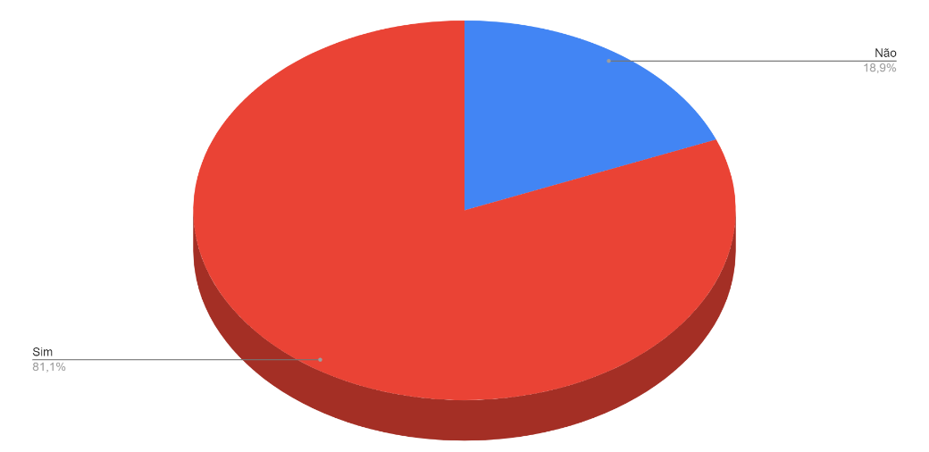
Figura 9 – Contagem da Pergunta 1

Pergunta 2. Por que você decidiu deixar a instituição?
Não respondeu | 31
Respostas Diversas | Pouca valorização
 | Oportunidade de melhora financeira em outra unidade.
 | Oportunidade de desenvolvimento pessoal e melhor remuneração no setor privado.
 | Fui nomeado em cargo com salário melhor
 | Por melhores condições de trabalho, como um teletrabalho efetivo, questões salariais entre outros
 | Tentei, mas não consegui sair.
Total de repostas | 06
Tabela 15 - Resultados da Pergunta 2

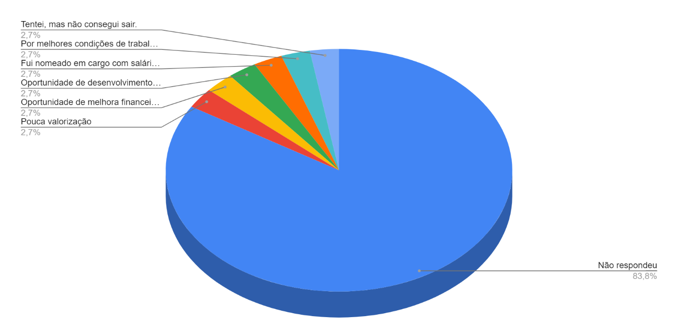
Figura 10 - Contagem da Pergunta 2

Pergunta 3. Quais fatores contribuíram para sua decisão de sair?
Não responderam | 31
Respostas Diversas | Formação em outra área e retirada de uma FC
 | Conhecimento área jurídica.
 | Baixa remuneração e nenhum reconhecimento do trabalho. Dificuldade em ter novos investimentos na DITEC. E pouca atenção por parte da presidência a importância do papel da tecnologia para o funcionamento do judiciário no estado.
 | Salário melhor em outra instituição
 | Assédio moral, senso de urgente constante do setor, falta de capacitação.
 | Desvalorização na carreira e falta de incentivo nos projetos institucionais.
Total de repostas | 06
Tabela 16 - Resultados da Pergunta 3

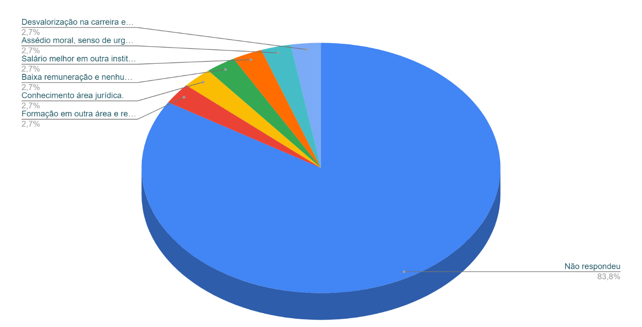
Figura 11 - Contagem da Pergunta 3

Pergunta 4. Você sente que suas expectativas foram atendidas durante o tempo que esteve na instituição?
Não responderam | 31
Respostas “não” | 03
Respostas Diversas | Não, esperava mais oportunidades de crescimento e aprendizado.
 | Sim
 | De início sim, mas ao decorrer dos anos foi deixando a desejar
Total de repostas | 06
Tabela 17 - Resultados da Pergunta 4

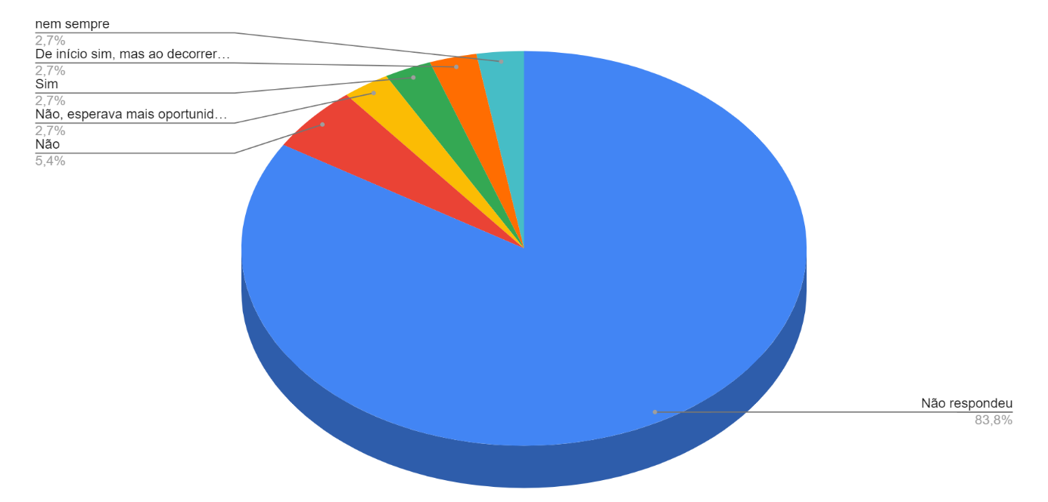
Figura 12 - Contagem da Pergunta 4

Pergunta 5. Como você avalia o ambiente de trabalho e a cultura da instituição?
Não responderam | 31
Respostas Diversas | Divisão de grupos com privilégios
 | Oportunidades de cargos para servidores próximos de autoridades. Servidores qualificados e com bom currículo não têm as mesmas oportunidades.
 | Encontrava grande dificuldade em realizar planejamento a longo prazo e em dar continuidade aos projetos iniciados entre uma gestão e outra.
 | Muito bom
 | Um ambiente bom, porém com muita pressão externa de outros setores.
 | O ambiente tem pouco incentivo de inovação e a cultura organizacional não é pela meritocracia.
Total de repostas | 06
Tabela 18 - Resultados da Pergunta 5

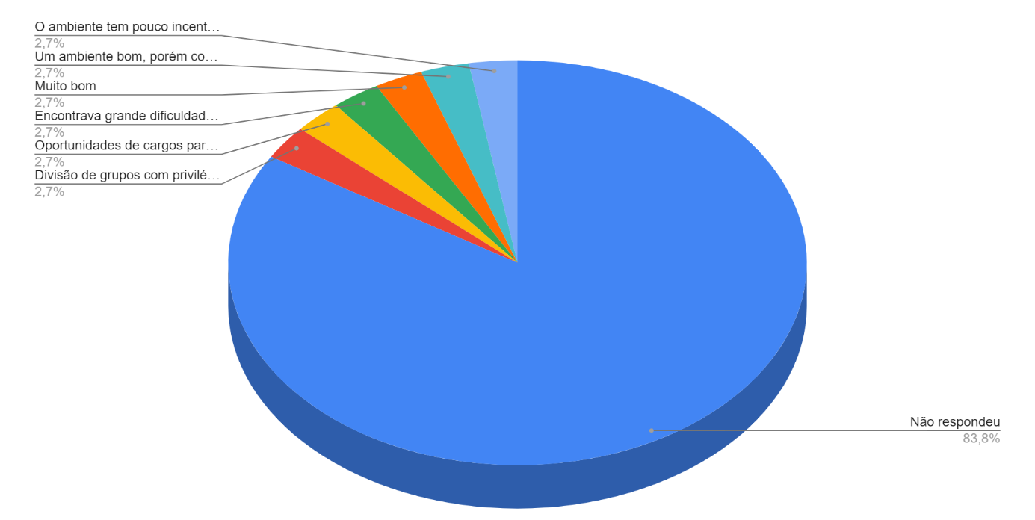
Figura 13 - Contagem da Pergunta 5

Pergunta 6. Houve algum problema específico que o levou a procurar oportunidades em outro lugar?
Não responderam | 31
Respostas Diversas | Retirada de FC
 | Não havia possibilidade de crescimento profissional dentro da DITEC.
 | Ausência de reconhecimento e investimento em tecnologia. Diferença gritante de tratamento e investimento entre magistrados e servidores.
 | Não
 | Algumas discussões e desentendimento com a chefia imediata
 | Desvalorização
Total de repostas | 06
Tabela 19 - Resultados da Pergunta 6

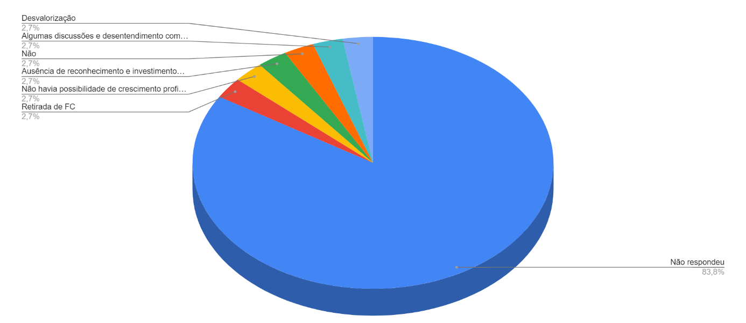
Figura 14 - Contagem da Pergunta 6

Pergunta 7. Existem áreas em que você acredita que o órgão poderia melhorar para reter funcionários?
Não responderam | 31
Respostas Diversas | Valorizá-los
 | Mérito. Indicar servidores para cargos estratégicos pela capacidade e não por indicação de autoridades.
 | Incentivo aos servidores, reconhecimento público da DITEC e seus servidores nos diversos eventos que a instituição promove, correta remuneração dos servidores de informática, implementar políticas para diminuir a disparidade na forma de tratamento de um magistrado e um servidor (todos estudamos muito para chegar até aí).
 | Melhor salário para a área, trabalho remoto.
 | Investir no plano de cargos e carreiras; Investimento em treinamento e capacitação; Aumento da força de trabalho para não sobrecarregar os servidores; Investimento em inovação e tecnologia de ponta; Flexibilidade na modalidade de trabalho, maior possibilidade de Teletrabalho ou trabalho híbrido.
 | Sim
Total de repostas | 06
Tabela 20 - Resultados da Pergunta 7

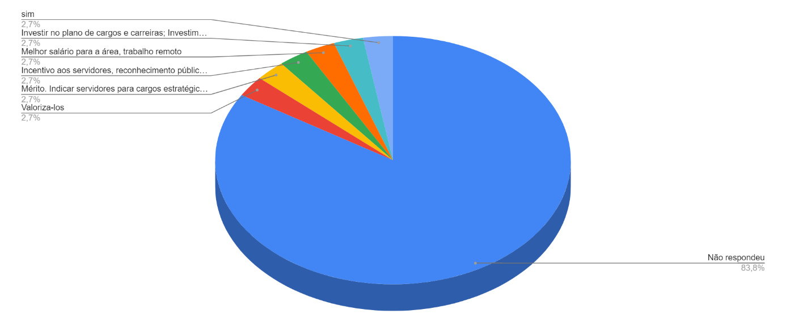
Figura 15 - Contagem da Pergunta 7

Pergunta 8. Qual sua idade?
Não responderam | 31
Respostas Diversas | 57
 | 39
 | 38
 | 33
 | 32
 | 52
Total de Repostas | 06
Tabela 21 - Resultados da Pergunta 8

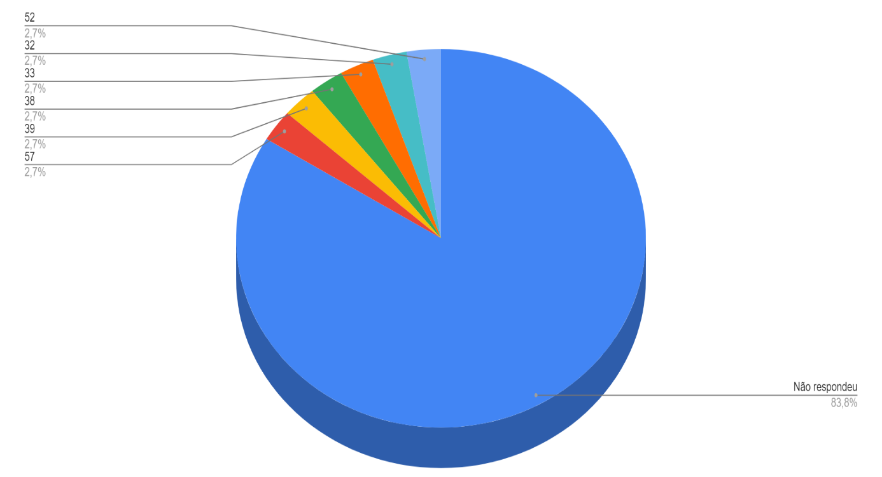
Figura 16 - Contagem da Pergunta 8

Pergunta 9. Qual cargo ocupava na DITEC?
Não responderam | 31
Técnico em Microinformática | 02
Analista Judiciário | 04
Respostas Diversas | Nível de direção
Total de repostas | 06
Tabela 22 - Resultados da Pergunta 9

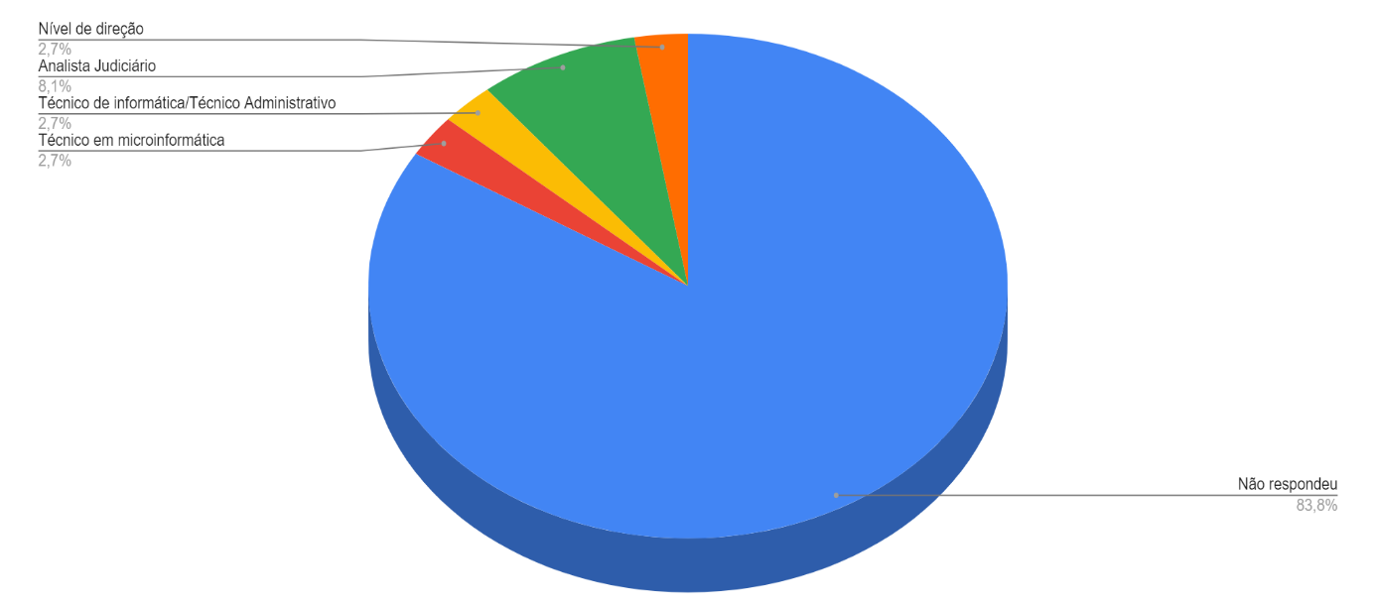
Figura 17 - Contagem da Pergunta 9

Pergunta 10. Qual foi seu tempo de serviço na DITEC?
Não responderam | 31
Respostas Diversas | 8,5 anos
 | 2 anos
 | 5 anos
 | 5 anos
 | 7 anos e 3 meses
 | 12 anos
Total de repostas | 06
Tabela 23 - Resultados da Pergunta 10

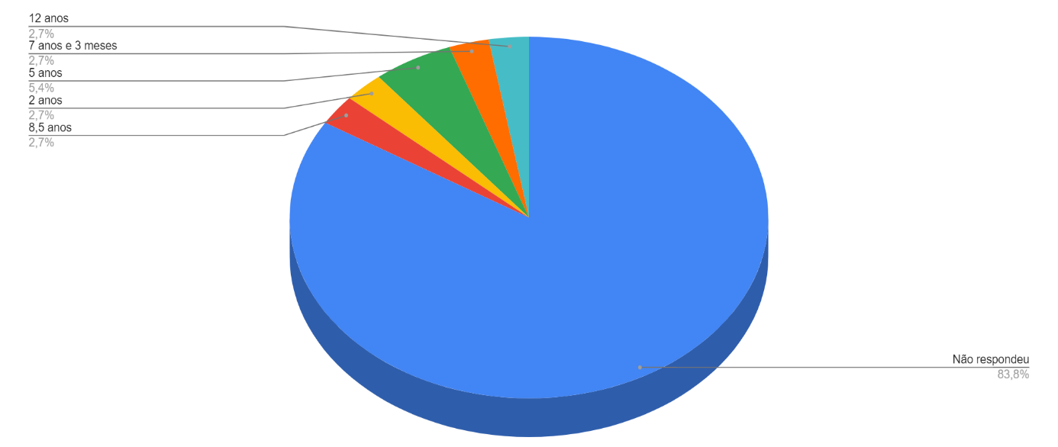
Figura 18 - Contagem da Pergunta 10

Os apresentados a seguir, contém perguntas e respostas globais sendo entrevistados servidores em atividades na DITEC, servidores pertencentes ao grupo em rotatividade ou evasão.

Pergunta 11. Se ainda está lotado na DITEC, qual a sua motivação?
Não responderam | 04
Não lotado na Ditec | 03
Expectativa de ascensão e melhorias salariais | 06
Por gostar do que faço | 08
Responsabilidade. | 02
Respostas Diversas | Adquirir novos conhecimentos
 | Estou lotado na Ditec. Porque fiz o concurso para técnico em microinformática.
 | Ao meu ver praticamente não há motivação, apenas o simples e puro cumprimento do dever legal.
 | Tempo de Estudo gasto para adquirir o Conhecimento Específico EM TI
 | Acabei de entrar
 | O tipo de atividade prestada l.
 | Utilizar meus vencimentos para ajudar minha mãe, devido problemas de saúde. Contribuir na melhoria dos serviços de TI para efetivar uma prestação jurisdicional célere, inovadora e eficiente.
 | Setor com equipe excelente, focada em resultados e não apenas em cumprimento de jornada.
 | O tempo da cessão
 | Não tive tempo de procurar outra ocupação
 | Acabei de retornar a convite, parar auxiliar na organização do controle patrimonial de TIC.
 | Longo investimento pessoal para capacitação e evolução na área que atuo.
 | Ambiente de trabalho, trabalhar com sistemas de controle processual.
 | Ainda não consegui atingir pontuação necessária para cargo em outra instituição.
Total de repostas | 33
Tabela 24 - Resultados da Pergunta 11

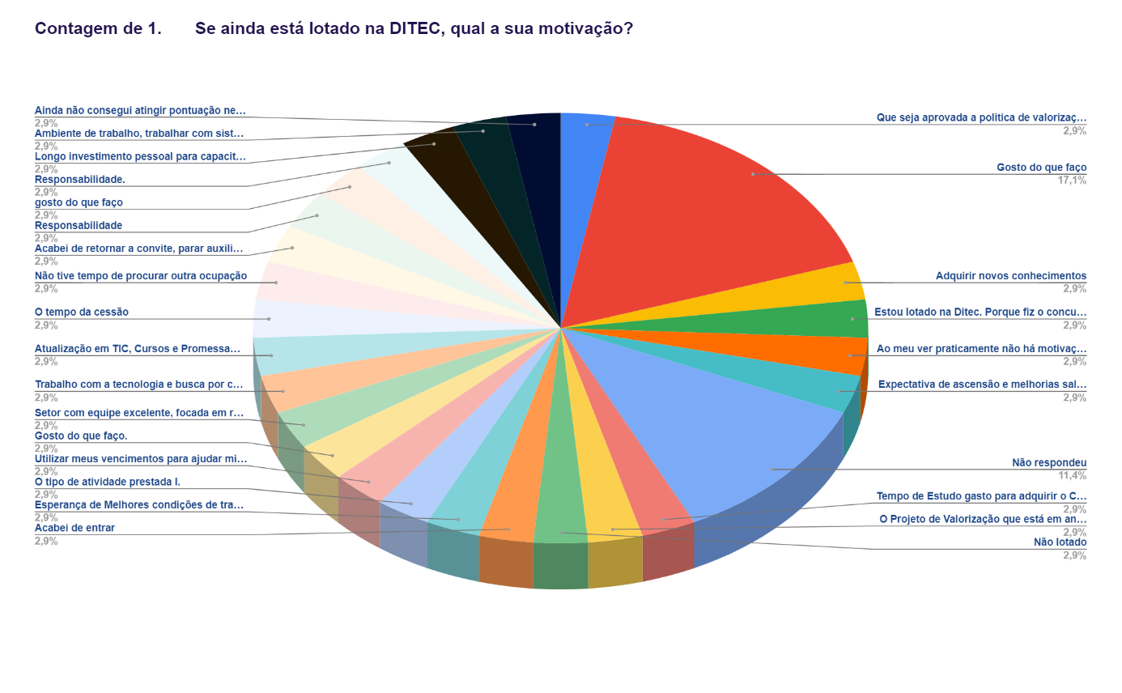
Figura 19 - Contagem da Pergunta 11

Pergunta 12. Pretende sair? Se sim por qual motivo?
Não responderam | 04
Não pretende sair | 15
Sim | 10
Respostas Diversas | Passar em outro concurso
 | Sim, por não ter o retorno financeiro só esforço.
 | Sim. Entendo que há oportunidades melhores em outros órgãos. Sendo assim, no momento busco alternativas, a pensar em concursos para TRT e TRE/TSE acontecendo no ano corrente.
 | Sim. Caso não ocorra a valorização do servidor de TIC, após terminar a faculdade de Direito e obter a OAB, pretendo advogar e buscar melhorias da qualidade de vida.
 | Se não houver um Projeto de Valorização, não há como ficar.
 | Não se aplica.
 | Sim, por causa do plantão do Saj.
 | Sim. Não me sinto valorizado, nem importante para o TJAC.
 | Aposentadoria em breve.
 | Já saí
 | Sim. Passar em Concursos
 | Sim, valorização
 | Provavelmente, principalmente pela questão monetária, pois foi prometido o aux. alimentação e o aux. Saúde, porém o aux. Alimentação eu não posso receber por já receber do estado e parece que há uma necessidade de ter uma função para receber o aux. alimentação, e somente com o aux. saúde, eu não vejo vantagem em continuar.
 | Demanda de trabalho
 | Sim. Melhoria salarial e menor carga de demanda sob minha responsabilidade nas atividades laborais.
 | Sim! Salarial
 | Apenas se continuar a desvalorização dos operadores de TI.
 | Se surgir oportunidade, com certeza. Sobrecarga de trabalho. Falta de Capacitação. Remuneração.
Total de repostas | 33
Tabela 25 - Resultados da Pergunta 12
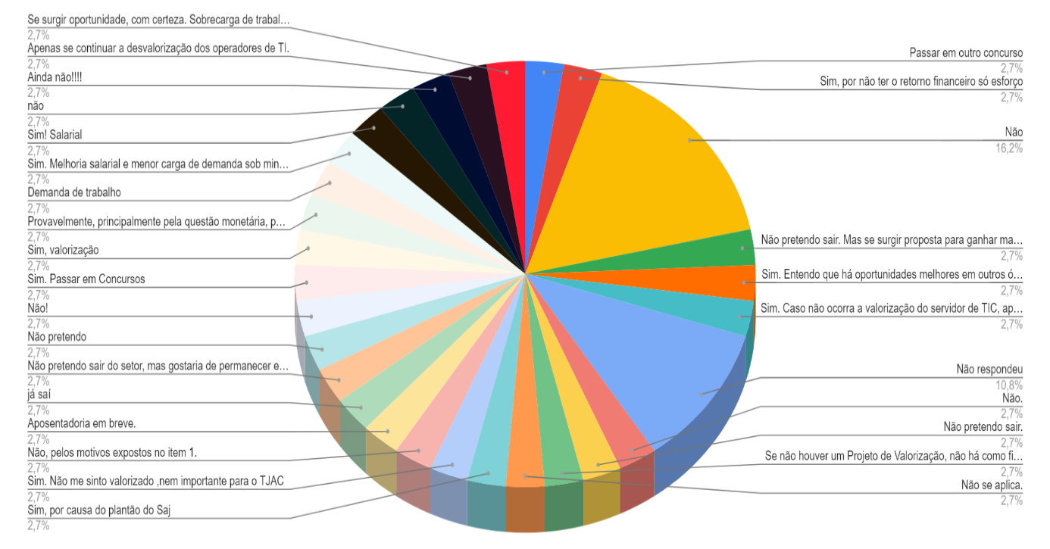
Figura 20 - Contagem da Pergunta 12

Pergunta 13. Nos últimos dois anos foi implementada alguma política de retenção de talentos na instituição?
Não respondeu | 01
Resposta não | 25
Respostas Sim | 0
Respostas Diversas | Não lembro de ter tido
 | Ainda não
 | Ainda não. Existe um Projeto em andamento que precisa ser implementado. Este Projeto precisa ser observado com muita seriedade, pois, há uma inclinação para podá-lo e apenas uma maquiagem não resolverá o problema da evasão. Hoje, a iniciativa privada oferece maiores salários e vantagens. Inclusive para trabalho remoto.
 | Sem conhecimento.
 | Não sei informar
 | Nunca houve política de retenção de talentos na área de TI pela alta administração, demonstrando baixa credibilidade, confiança e respeito aos profissionais.
 | enquanto estive na instituição, não
 | Desconheço
 | Não me recordo
 | Não que eu saiba
 | Não sei.
 | não lembro
 | Não que eu lembre.
 | Desconheço.
Total de repostas | 36
Tabela 26 - Resultados da Pergunta 13

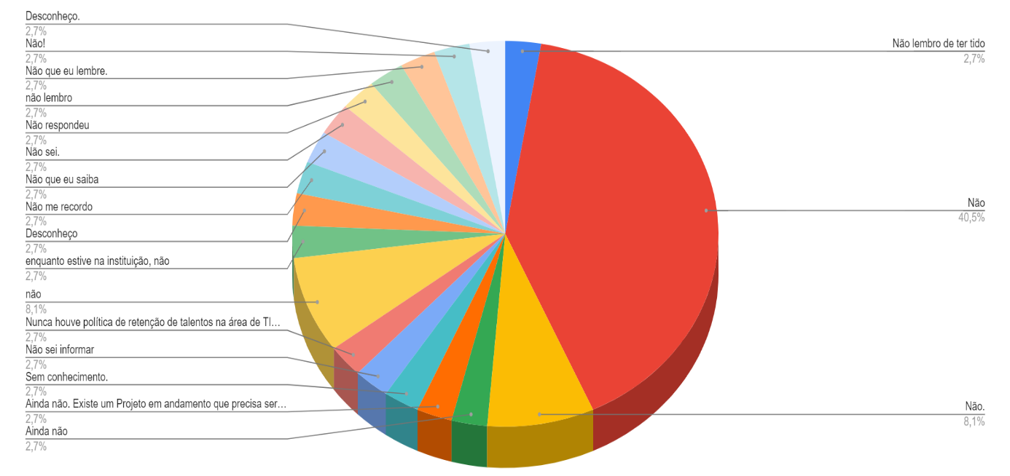
Figura 21 - Contagem da Pergunta 13

Conclusão
A Tecnologia da Informação, individualmente, não é apta para construir resultados assertivos para o negócio de uma instituição. Para que isso aconteça, é necessário que ambas estejam alinhadas de forma a promover uma melhor valorização do profissional de TIC, oferecendo melhores condições de trabalho, capacitações e, sobretudo, a sua satisfação profissional com a finalidade de retenção de talentos, bem como, o retorno esperado do investimento aplicado neste profissional.
Para que isso ocorra, é primordial interpretar os objetivos estratégicos da instituição em objetivos mínimos, em seguida, determinar as metas e ações de TIC mais adequada que possam auxiliar a sua conquista.
Dessa forma, o estudo realizado sobre a rotatividade e a evasão dos profissionais de TIC deste poder, é de fundamental importância para orientar e favorecer o processo de valorização e de novas contratações bem como a identificação de problemas e proposição de mecanismos que contribuam para a melhoria continuada da prestação jurisdicional e atender a ENTIC-JUD prevista na Resolução nº 370/2021, do CNJ.

Figura 22 - Sugestão de Ações de Melhorias para o Futuro

ELABORAÇÃO

Coordenação e Supervisão

Raquel Cunha da Conceição
Diretora TIC

EQUIPE TÉCNICA

Ronimar Ferreira de Matos
Gerente

Raimundo José da Costa Rodrigues
Assessor Técnico

Antônia Silva Mendonça Rocha
Estagiária

Bruna Fonseca de Souza
Estagiária

Lucas Bezerra Félix
Técnico Judiciário

Mário Robson Yamassaki Sassagawa
Técnico Judiciário

Nivaldo Rodrigues da Silva
Técnico Judiciário

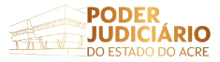

PODER JUDICIÁRIO DO ESTADO DO ACRE
TRIBUNAL DE JUSTIÇA
Diretoria de Tecnologia da Informação

www.tjac.jus.br
Rua Tribunal de Justiça, s/n. Via Verde. 69.920-193
Rio Branco-AC | (68) 3302-0360 / 3302-0361

